| **PRÉ-PROJETO 2024** |
| --- |

| NOME: JULIA CAPELETTE GUESSER Nº12 |
| --- |
| TELEFONE (S) (45) 98838-2155 |
| E-MAIL guesser.julia@escola.pr.gov.br |
| CURSO TÉCNICO EM ANALISE E DESENVOLVIMENTO DE SISTEMAS |
| TURMA: 2º F |

**O ALUNO(s) É OBRIGATÓRIO EM ANEXO AO PRÉ-PROJETO, NO MÍNIMO UMA TELA DE INTERFACE (TELA PRINCIPAL) JUNTO AO PROJETO.**

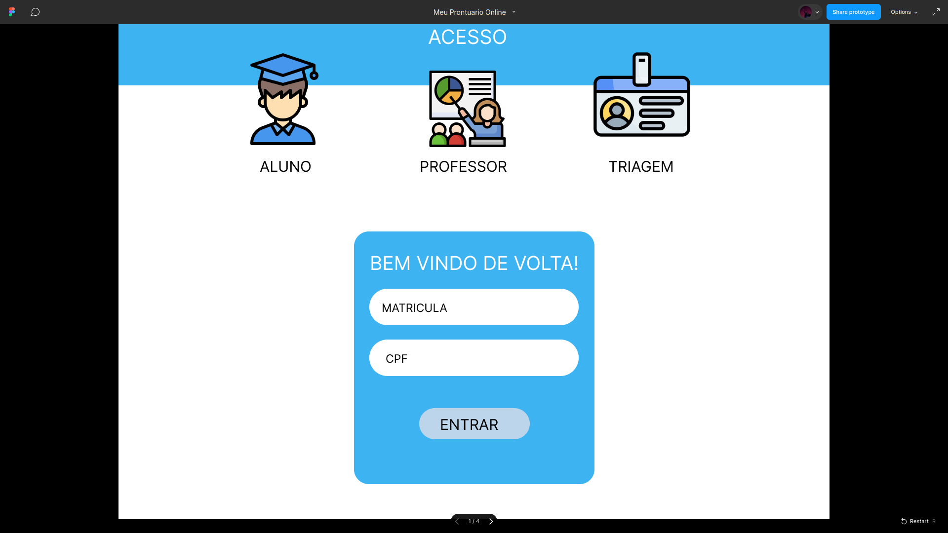

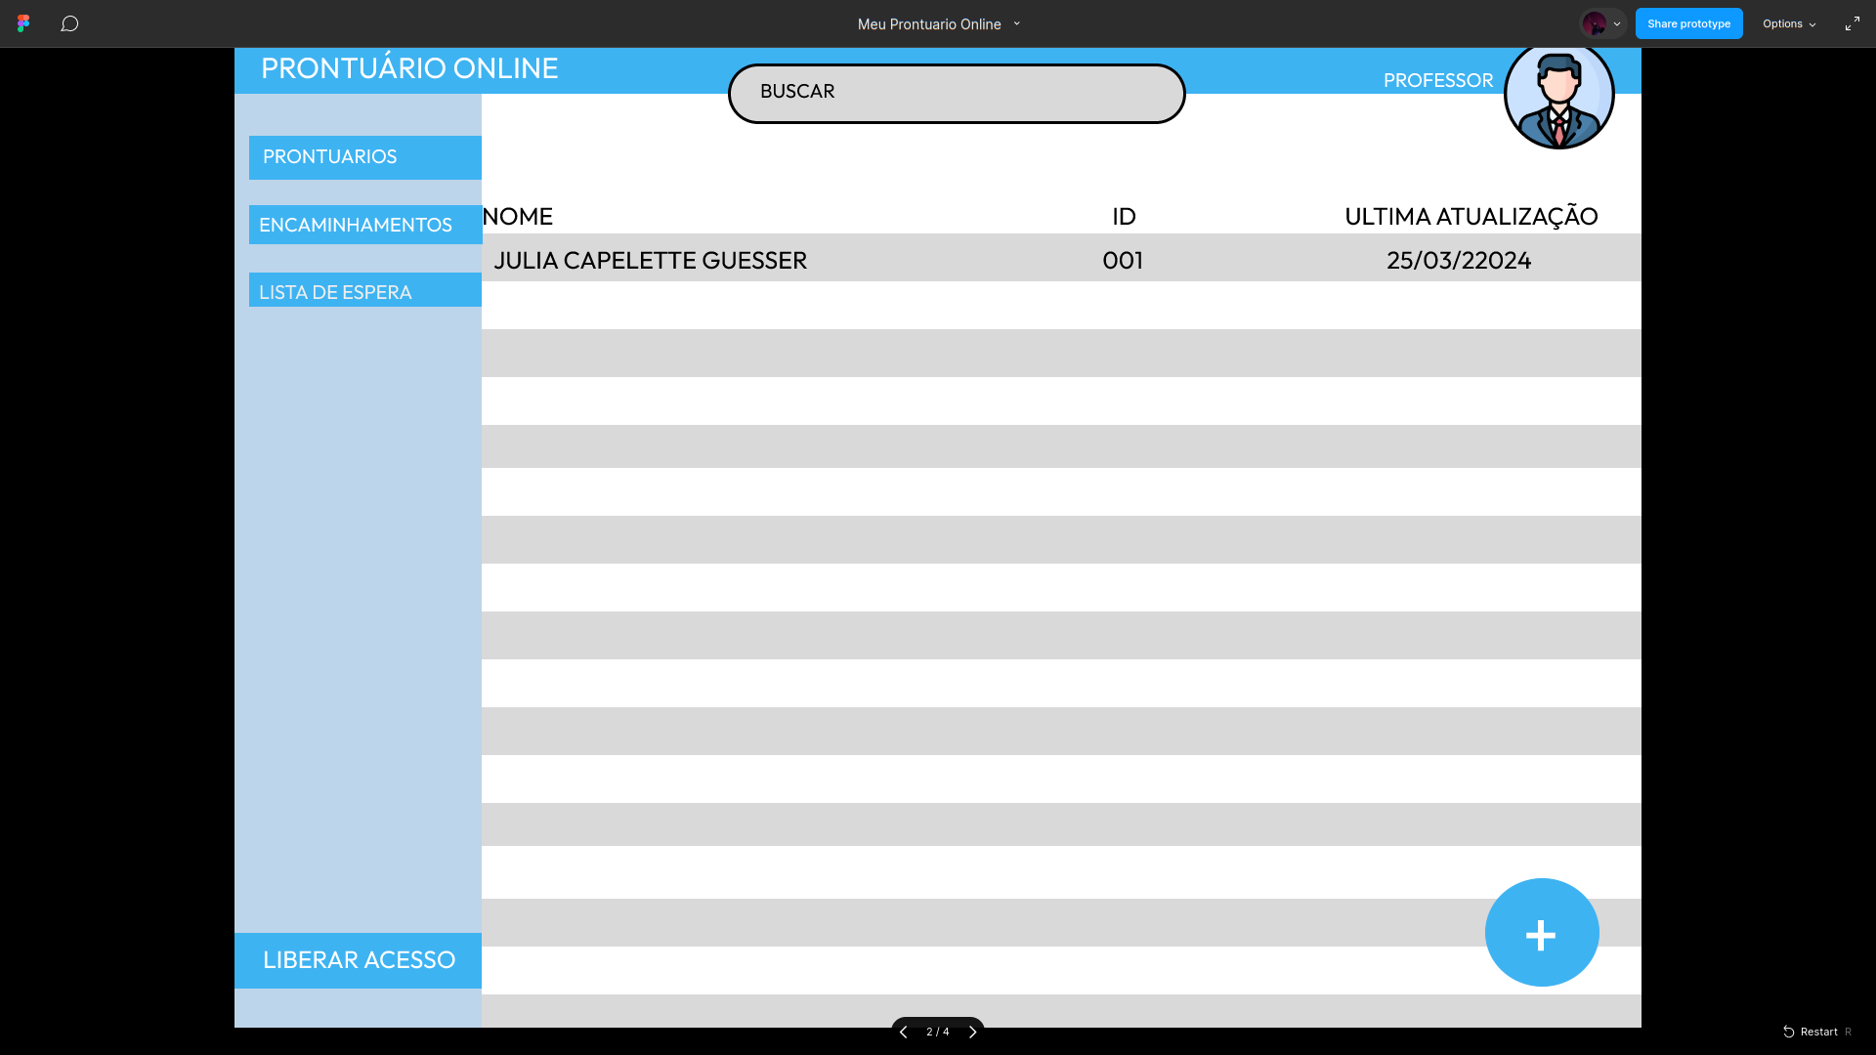

**https://www.figma.com/proto/Xx0yFg6Hw4BQtbL1IlmK7z/Meu-Prontuario-Online?node-id=1-2&t=u3dvbe62qI76YgTL-1**

TÍTULO

| Título do projeto: Meu Prontuario Online |
| --- |

INTRODUÇÃO

| Para ROSAS (2024), um prontuário é um registro importante usado na área da saúde. Ele contém informações relevantes sobre o histórico de atendimentos de um paciente. Imagine como um arquivo que reúne dados sobre consultas, exames, tratamentos e outras informações médicas. Esse registro ajuda os profissionais de saúde a entenderem melhor a condição do paciente e a tomar decisões adequadas para o tratamento. O prontuário médico, ao longo de sua evolução, teve contribuições de diversos profissionais e instituições. No entanto, um marco importante foi em 1580, quando Camilo de Lellis aprimorou a assistência aos pacientes, introduzindo maior organização nas prescrições.. Já nos anos 90, o governo dos Estados Unidos, por meio do Institute of Medicine (IOM), propôs estudos para definir o que é o Prontuário Eletrônico do Paciente (PEP) e estabelecer melhorias com base nas evoluções tecnológicas. Além disso, o Conselho Federal de Medicina (CFM) definiu as características gerais do PEP, tornando-o um documento único e sigiloso, possibilitando a comunicação entre a equipe multiprofissional e a continuidade da assistência prestada.  Meu Prontuario Online será um controle tanto de prontuários, quanto futuramente, um sistema de agenda para aluno de universidades de odontologia, que tem em seus aposentos uma clínica escola, onde podem receber mensalmente até 1500 pacientes. Porém, o uso de sistemas de arquivos de prontuários é algo delicado de se implantar, principalmente dentro de uma faculdade, onde se encontra uma média de 90 alunos, atendendo diversos pacientes e lidando com casos diferentes.  De acordo com o Ministério do esportes (2018), a Lei Geral de Proteção de Dados Pessoais (LGPD), que visa sobre o tratamento de dados pessoais, dispostos em meio físico ou digital, feito por pessoa física ou jurídica de direito público ou privado, englobando um amplo conjunto de operações que podem ocorrer em meios manuais ou digitais, o prontuário carrega dados sensíveis e anonimizados, onde apenas os dentistas responsável pelo tratamento pode ter acesso a esses dados.  O intuito é idealizar um software, onde apenas os professores possam ter total acesso, 100% do tempo, e que os alunos tenham acesso a esses documentos momentaneamente em aulas práticas, ou com a autorização de um professor em caso de real necessidade. |
| --- |

HIPÓTESE / SOLUÇÃO

| A hipótese para Meu Prontuario Online, é de proteger os dados dos pacientes de forma segura, sem a possibilidade de boicote de segundos alunos, e até mesmo dos próprios funcionarios.  A hipótese está baseada nos seguintes fatores:   * Maior proteção de dados; * Instigar maior responsabilidade do aluno, com o preenchimento de anamneses e prazos dados pelo professor; * Mais agilidade em atendimentos;   As soluções envolvidas são:  A criação de um web site com níveis de acesso, para o acesso total de professores, e momentâneos de alunos; Design pensado nas personas, sendo algo prático e acessível. |
| --- |

DISCIPLINAS ENVOLVIDAS

| A disciplina de **análise de sistemas** se preocupa com o levantamento de necessidades e a compreensão dos requisitos necessários para que o software atenda às expectativas do cliente;  A disciplina de **banco de Dados** objetiva fornecer ao aluno o conhecimento geral de análise de modelos de dados para bancos de dados relacionais e a capacidade de compreender e estruturar modelos de dados em cenários reais;  A disciplina de **webdesign** envolve a combinação de elementos visuais, como layout, cores, tipografia, imagens e ícones, para criar uma experiência estética e funcional para os usuários que visitam o site; |
| --- |

OBJETIVO GERAL

| Objetivo que venha a ser um web site de arquivo de prontuários de usabilidade simples e funcional, com o pensamento de que conforme a medida que a tecnologia vai se avançando, podemos usá-la a nosso favor, trazendo a agilidade do atendimento e inovação das universidades. |
| --- |

OBJETIVOS ESPECÍFICOS

| * Proteção de dados; * Moldado para o aluno; * Arquivo de exames e encaminhamentos: * Agenda; |
| --- |

PROCEDIMENTOS METODOLÓGICOS

| * **MÉTODO COMPARATIVO**   Engenharia de Software existem diversas metodologias de desenvolvimento de software, de modo a propiciar uma construção mais organizada e compreensível destes. Como os sistemas computacionais têm se tornado cada vez mais complexos, a adição dos agentes de software como solução nesses sistemas tem sido cada vez mais frequente. Porém, não é recomendável que esta integração seja feita de qualquer forma, para isso, várias metodologias foram criadas a fim de buscar garantir o sucesso da incorporação dessas técnicas nos sistemas de softwares atuais.  Segundo FACHIN (2001) o método comparativo consiste em investigar coisas ou fatos e explicá-los segundo suas semelhanças e suas diferenças. Permite a análise de dados concretos e a dedução de semelhanças e divergências de elementos constantes, abstratos e gerais, propiciando investigações de caráter indireto.   * **MODELAGEM DE DADOS**   Segundo Daniel Siqueira (2024), a modelagem de dados é um dos processos mais importantes ao se trabalhar em um projeto de banco de dados. Nele, os dados são levantados, tratados e estruturados para, assim, termos uma boa base para a construção de um banco de dados. Além do modelo conceitual, utilizado para o entendimento dos requisitos do sistema, pois explora as estruturas e conceitos do negócio, também podemos trabalhar com dois outros modelos: o lógico e o físico.   1. O **modelo lógico** é criado para realizar a descrição de como os dados serão armazenados no sistema. Ele explora os conceitos de domínio. Nesse modelo, descrevemos as entidades, os atributos, as chaves primárias e estrangeiras e os seus relacionamentos. 2. O **modelo físico** também é criado para descrever as tabelas, suas colunas e os relacionamentos. Diferente do modelo lógico, podemos utilizar uma linguagem padrão para realizar essa representação: a **linguagem SQL**, utilizada para trabalhar com banco de dados relacionais. |
| --- |

BIBLIOGRAFIA

| ROSAS, Cristião Fernando. **MANUAL DE ÉTICA EM GINECOLOGIA E OBSTETRÍCIA**: prontuário e segredo médico. Prontuário e segredo médico. 2024. Disponível em: http://www.cremesp.org.br/?siteAcao=Publicacoes&acao=detalhes&cod_publicacao=6. Acesso em: 21 jun. 2024.  ESPORTE, Ministério do. **Lei Geral de Proteção de Dados Pessoais (LGPD)**. 2018. Disponível em: https://www.gov.br/esporte/pt-br/acesso-a-informacao/lgpd. Acesso em: 21 jun. 2024.  SIQUEIRA, Daniel,**Modelagem de banco de dados relacional: entidade, atributo e relacionamento.** Alura 2024, disponível em;https://cursos.alura.com.br/course/modelagem-banco-dados-entidades-relacionamentos-atributos/task/104603 |
| --- |

CRONOGRAMA DE ATIVIDADES

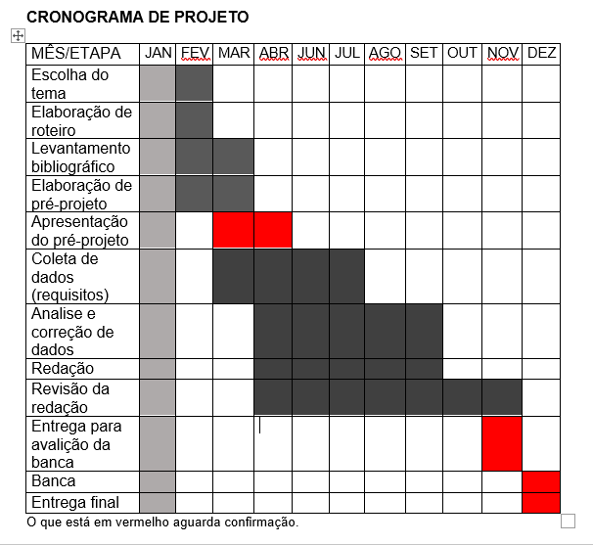

| **Autorizado** | **Professor(a)** | **Data** |
| --- | --- | --- |
| Análise de projetos e sistemas:  Banco de dados:  Web design: | **Aparecida** |  |